Домашние задания по русскому языку
6 класс (учебник Рудяков)
1 семестр 2014-2015
Уроки 1 – 10

Урок № 1. Русский язык среди других языков мира

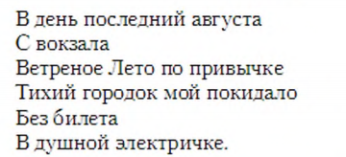

Урок № 1. Русский язык среди других языков мира

Урок № 1. Русский язык среди других языков мира

Урок 4. Развитие словарного состава русского языка. Активная и пассивная лексика

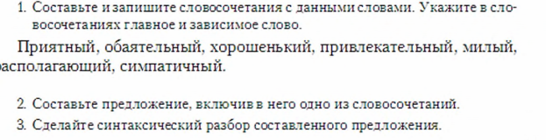

Урок 4. Развитие словарного состава русского языка. Активная и пассивная лексика

Урок 4. Развитие словарного состава русского языка. Активная и пассивная лексика

Урок 4. Развитие словарного состава русского языка. Активная и пассивная лексика

Урок № 5
Устаревшие слова и неологизмы
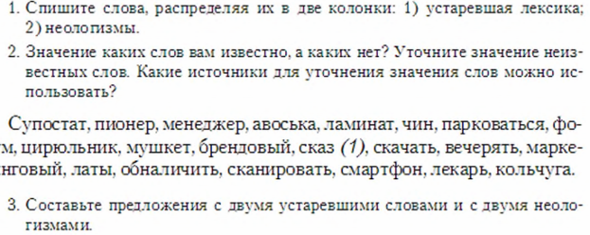

Урок № 5
Устаревшие слова и неологизмы

Урок № 5
Устаревшие слова и неологизмы
Урок № 6
Р.Р. Взаимоотношения в семье
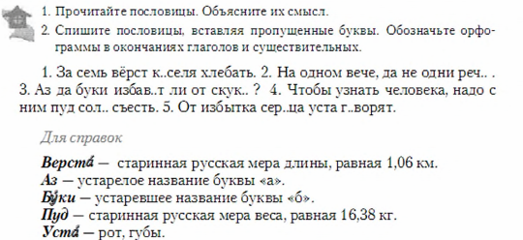

Урок № 6
Р.Р. Взаимоотношения в семье
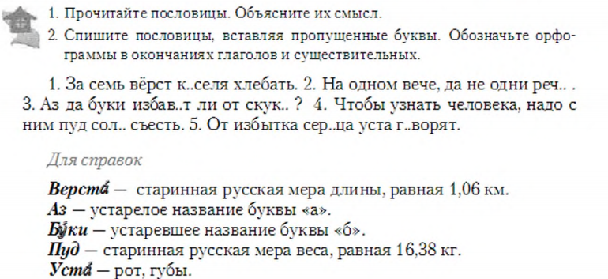

Урок № 6
Р.Р. Устный пересказ. Взаимоотношения в семье

Урок № 7. Исконно русские и заимствованные слова
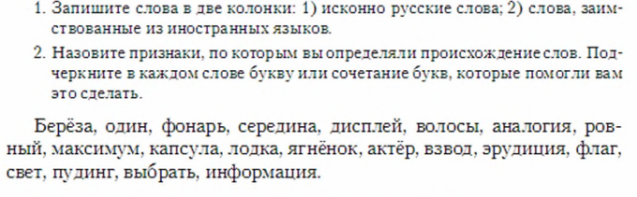
Урок № 7. Исконно русские и заимствованные слова
Урок № 7. Исконно русские и заимствованные слова
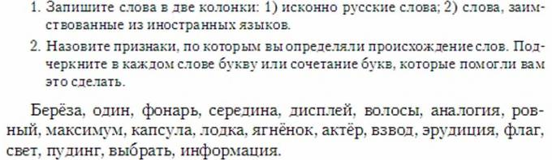

Урок № 7. Исконно русские и заимствованные слова
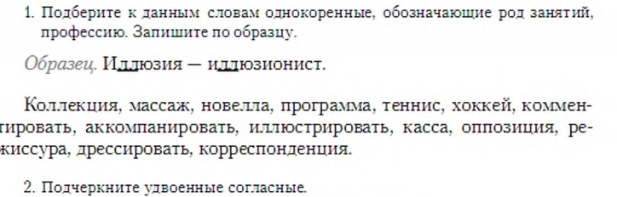
Урок № 8. Написание удвоенных согласных в заимствованных словах

Урок № 8. Написание удвоенных согласных в заимствованных словах
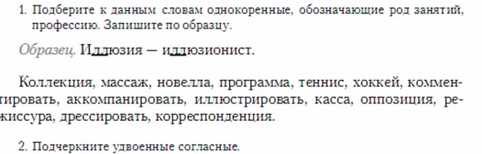
Урок № 8. Написание удвоенных согласных в заимствованных словах
Урок № 8. Написание удвоенных согласных в заимствованных словах

Урок № 9 Р.Р.Речь и общение. Помощь по дому
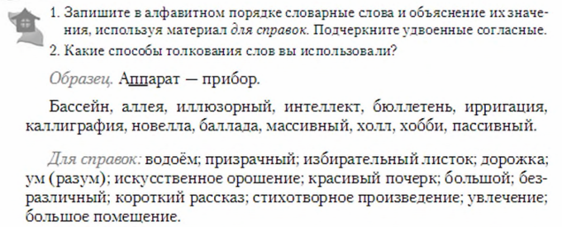

Урок № 9 Р.Р.Речь и общение. Помощь по дому

Урок № 9 Р.Р.Речь и общение. Помощь по дому
Урок № 10. Общеупотребительные слова. Лексика ограниченного употребления
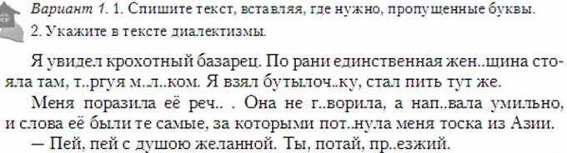

Урок № 10. Общеупотребительные слова. Лексика ограниченного употребления

Урок № 10. Общеупотребительные слова. Лексика ограниченного употребления

Урок № 10. Общеупотребительные слова. Лексика ограниченного употребления

